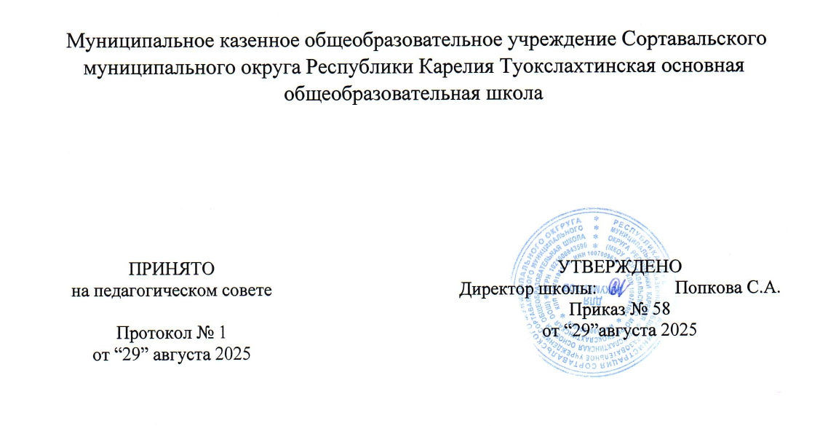

УЧЕБНЫЙ ПЛАН
реализующий адаптированную общеобразовательную программу
основного общего образования

для обучающихся с задержкой психического развития (7.2)
на 2025 – 2026 учебный год

Сортавальский муниципальный округ, Республика Карелия 2025
ПОЯСНИТЕЛЬНАЯ ЗАПИСКА
Учебный план АООП ООО обучающихся с ЗПР на 2025-2026 учебный год МКОУ Сортавальского МО РК Туокслахтинская ООШ (далее – учебный план), реализующих адаптированную основную образовательную программу основного общего образования, соответствующую ФГОС ООО (приказ Министерства просвещения РФ от 31.05.2021г №287 «Об утверждении федерального государственного образовательного стандарта основного общего образования» с изменениями), фиксирует общий объём нагрузки, максимальный объём аудиторной нагрузки обучающихся, распределяет учебное время, отводимое на их освоение по классам и учебным предметам.
Учебный план АООП ООО для обучающихся с задержкой психического развития в целом соответствует обязательным требованиям ФГОС ООО, обучающихся с ОВЗ и ФОП ООО.
Учебный план является частью АООП ООО обучающихся с ЗПР МКОУ Сортавальского МО РК Туокслахтинская ООШ, разработанной в соответствии с ФГОС основного общего образования и Федеральной адаптированной образовательной программы основного общего образования (от 24.11.2022 №1025 с изменениями), и обеспечивает выполнение санитарно-эпидемиологических требований СП 2.4.3648-20 и гигиенических нормативов и требований СанПиН 1.2.3685-21.
Продолжительность учебного года в 5-9 классах составляет 34 учебные недели.
Учебные занятия для учащихся 5-9 классов проводятся по пятидневной учебной неделе.
Максимальный объем аудиторной нагрузки обучающихся в неделю составляет в 5 классе – 29 часов, в 6 классе – 30 часов, в 7 классе – 32 часа, в 8 - 9 классе – 33 часа.
Учебный план состоит из двух частей — обязательной части и части, формируемой участниками образовательных отношений. Обязательная часть учебного плана определяет состав обязательных учебных предметов.
Часть учебного плана, формируемая участниками образовательных отношений, обеспечивает реализацию индивидуальных потребностей обучающихся. Время, отводимое на данную часть учебного плана внутри максимально допустимой недельной нагрузки обучающихся, использовано следующим образом:
- по 1 часу на проведение учебных занятий по курсу «Информатика» (5-6 класс);
- по 1 часу на проведение учебных занятий по курсу «Функциональная грамотность» (5-6 класс);
- 1 час на проведение курса «Индивидуальный проект» (7 класс);
- 1 час на проведение учебных занятий по курсу «Финансовая грамотность» (7 класс);
- 1 час на проведение учебных занятий по курсу «Моя Карелия» (8 класс);
- 05 часа на проведение учебных занятий по курсу «Развитие речи» (8 класс);
- 05 часа на проведение учебных занятий по курсу «Трудные вопросы математики» (8 класс);
- 0,5 часа на увеличение учебных часов по предмету «История» (9 класс);
- 0,5 часа на проведение учебных занятий по курсу «Работа с контрольно-измерительными материалами» (9 класс).
В Муниципальном казенном общеобразовательном учреждении Сортавальского муниципального округа Республики Карелия Туокслахтинская основная общеобразовательная школа языком обучения является русский.
При изучении предметов не осуществляется деление учащихся на подгруппы.
Промежуточная аттестация–процедура, проводимая с целью оценки качества освоения обучающимися части содержания (четвертное оценивание) или всего объема учебной дисциплины за учебный год (годовое оценивание).
Промежуточная/годовая аттестация обучающихся за четверть осуществляется в соответствии с календарным учебным графиком.
Все предметы обязательной части учебного плана оцениваются по четвертям. Предметы из части, формируемой участниками образовательных отношений, являются безотметочными и оцениваются «зачет» или «незачет» по итогам четверти, кроме учебного курса «Моя Карелия».
Промежуточная аттестация проходит на последней учебной неделе четверти. Формы и порядок проведения промежуточной аттестации определяются «Положением о формах, периодичности и порядке текущего контроля успеваемости и промежуточной аттестации обучающихся Муниципального казенного общеобразовательного учреждения Сортавальского муниципального округа Республики Карелия Туокслахтинская основная общеобразовательная школа.
Обучение ведется в составе класса.
Учебный план предусматривает обязательные индивидуальные и групповые коррекционные занятия, отведенные на коррекцию индивидуальных недостатков, обучающихся с задержкой психического развития, для восполнения пробелов в знаниях детей и осуществления принципа дифференциации образования.
Коррекционные занятия распределены следующим образом:
- коррекционный курс по русскому языку – 1 час;
- коррекционный курс по математике – 1 час.
Коррекционно-развивающая область включена в структуру учебного плана с целью коррекции недостатков психофизического развития обучающихся и является обязательной частью внеурочной деятельности. Представлена фронтальными и индивидуальными коррекционно-развивающими занятиями, направленными на коррекцию дефекта и формирование навыков адаптации личности в современных жизненных условиях. Коррекционные (индивидуальные, подгрупповые) занятия проводятся педагогами школы.
Выбор коррекционно-развивающих курсов для индивидуальных и групповых занятий, осуществляется школой самостоятельно, исходя из психофизические особенностей, обучающихся с ЗПР на основании рекомендаций ПМПК.
 | Зачет | Тест в формате ОГЭ | Годовая диагностическая работа | Итоговое тестирование | Годовая оценка | Итоговый рисунок | Сдача нормативов | Индивидуальный проект
Русский язык |  | V
Литература | V
Английский язык |  |  | V
Математика |  |  | V
История |  |  |  | V
Обществознание |  |  |  | V
География |  |  |  | V
Физика |  |  | V
Биология |  |  |  | V
Музыка |  |  |  |  | V
Изобразительное искусство |  |  |  |  |  | V
Труд (Технология) |  |  |  |  |  |  |  | V
Физическая культура |  |  |  |  |  |  | V
Моя Карелия |  |  |  |  | V
Вероятность и статистика |  |  |  | V

УЧЕБНЫЙ ПЛАН
Учебный предмет | Количество часов в неделю
Учебный предмет | 5 | 6 | 7 | 8 | 9
Обязательная часть
Русский язык | 5/170 | 6/204 | 4/136 | 3/102 | 3/102
Литература | 3/102 | 3/102 | 2/68 | 2/68 | 3/102
Английский язык | 3/102 | 3/102 | 3/102 | 3/102 | 3/102
Математика | 5/170 | 5/170 | 0 | 0 | 0
Алгебра | 0 | 0 | 3/102 | 3/102 | 3/102
Геометрия | 0 | 0 | 2/68 | 2/68 | 2/68
Вероятность и статистика | 0 | 0 | 1/34 | 1/34 | 1/34
Информатика | 0 | 0 | 1/34 | 1/34 | 1/34
История | 3/102 | 3/102 | 3/102 | 2/68 | 2/68
Обществознание | 0 | 0 | 0 | 1/34 | 1/34
География | 1/34 | 1/34 | 2/68 | 2/68 | 2/68
Физика | 0 | 0 | 2/68 | 2/68 | 3/102
Химия | 0 | 0 | 0 | 2/68 | 2/68
Биология | 1/34 | 1/34 | 1/34 | 2/68 | 2/68
Изобразительное искусство | 1/34 | 1/34 | 1/34 | 0 | 0
Музыка | 1/34 | 1/34 | 1/34 | 1/34 | 0
Труд (технология) | 2/68 | 2/68 | 2/68 | 1/34 | 1/34
Физическая культура | 2/68 | 2/68 | 2/68 | 2/68 | 2/68
Основы безопасности и защиты Родины | 0 | 0 | 0 | 1/34 | 134
Итого | 27 | 28 | 30 | 31 | 32
Часть, формируемая участниками образовательных отношений
Наименование учебного курса
Информатика | 1/34 | 1/34 | 0 | 0 | 0
Функциональная грамотность | 1/34 | 1/34 | 0 | 0 | 0
Финансовая грамотность | 0 | 0 | 1/34 | 0 | 0
Индивидуальный проект | 0 | 0 | 1/34 | 0 | 0
Трудные вопросы математики | 0 | 0 | 0 | 0.5/17 | 0
Развитие речи | 0 | 0 | 0 | 0.5/17 | 0
Моя Карелия | 0 | 0 | 0 | 1/34 | 0
История | 0 | 0 | 0 | 0 | 0.5/17
Работа с контрольно-измерительными материалами | 0 | 0 | 0 | 0 | 0.5/17
Итого | 2 | 2 | 2 | 3 | 1
ИТОГО недельная нагрузка | 29 | 30 | 32 | 33 | 33
Количество учебных недель | 34 | 34 | 34 | 34 | 34
Всего часов в год | 986 | 1020 | 1088 | 1122 | 1122
Обязательные индивидуальные и групповые коррекционные занятия
Коррекционный курс по русскому языку | 1/34 | 1/34 | 1/34 | 1/34 | 1/34
Коррекционный курс по математике | 1/34 | 1/34 | 1/34 | 1/34 | 1/34
Итого | 2 | 2 | 2 | 2 | 2

